DD LAB9

一、地點：工學501A

二、準備時間：6/8 1924-1932

三、DEMO時間：6/8 1932-1940

四、評分方式

1. 在不更動 testbench的前提之下，修改範例程式”lab9.v” 為Optimized Serial Multiplier (60%)

成功執行 tb_lab9_hw_unsigned.v

(1)路徑 C:\Users\User\Desktop\CO\2019_COLAB2\iverilog\bin開啟cmd

(2)$iverilog -o LAB9_MUL_HW1 tb_lab9_hw_unsigned.v

(3)$vvp LAB9_MUL_HW1

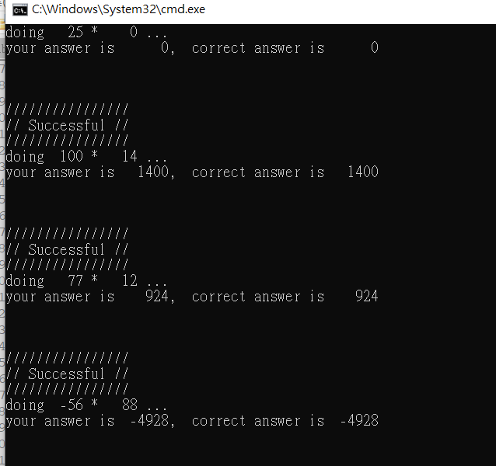

2. 實作8 x 8 Serial Radix-4 Booth有號數乘法器並使用七段顯示器顯示結果 (40%)

1. switch[7:0], switch[15:8] 分別為兩個有號數input
2. 兩數相乘的結果在七段顯示器上顯示
3. Button (M18)當作reset
4. Button (N17)用來開始乘法運算



1. demo時要看到每個cycle值的變化(總共16bits不包含用來幫助判斷booth的1bit)

(1)專案路徑D:\2020_DD\LAB9\DD_LAB9

(2)booth 設計

(i)用combine circuit 完成累加和右移補+A 或-A 的sign bit

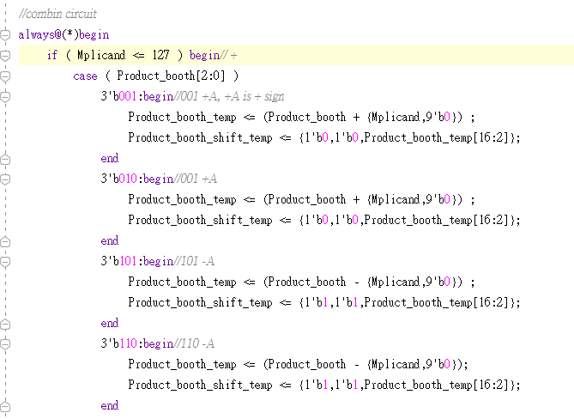

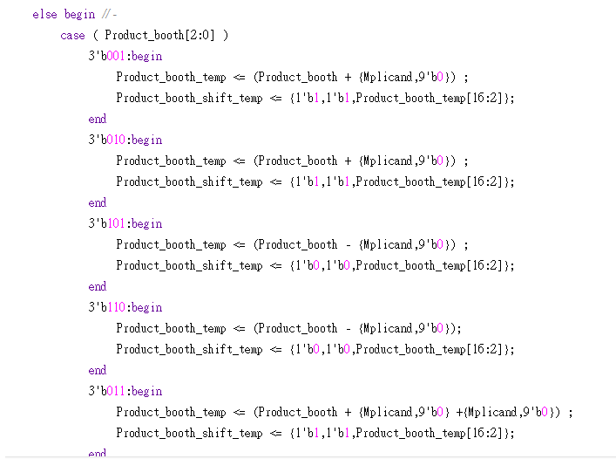

(3)七段顯示器負號處理

(i)正數 <=32767 使用原本的七段顯示器

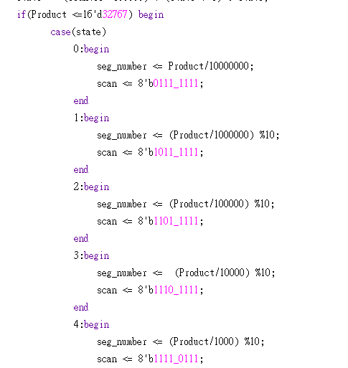

(ii)負數 用combine circuit計算二補數 用>=10000, >=1000&& <10000…做負號判斷

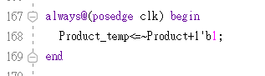

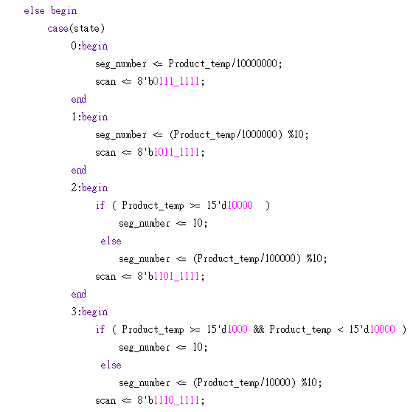

(4)實際測試(-20*50 = -1000)

